LABORATORIO
DECODIFICADOR BINARIO.
OBJETIVO.
Implementar un decodificador que reciba un numero binario y muestra el equivalente numero en decimal, el cual se vera en un display de 7 segmentos.
OBJETIVOS ESPECIFICOS.
- Conocer y comprobar el funcionamiento del decodificador 74LS47
- Realizar un montaje donde se compruebe de manera práctica el funcionamiento del decodificador 74LS47.
- Adquirir destreza para el uso de Multisim y el montaje de circuitos en protoboard.
FUNDAMENTACIÓN TEÓRICA.
Los decodificadores son circuitos combinacionales basados en puertas lógicas que trasforman un código de tipo binario en código decimal. Su función consiste en activar una sola de sus salidas dependiendo del estado lógico en que se encuentren sus entradas.
Tienen "n" entradas y 2^{n} salidas.
Un decodificador BCD a decimal convierte cada código BCD en uno de los diez posibles dígitos decimales. Frecuentemente, se le denomina decodificador de 4 líneas a 10 líneas.
El circuito integrado 74HC42 es un decodificador BCD-decimal.
Existe también un decodificador que acepta código BCD en sus entradas y proporciona salidas capaces de excitar un display de 7 segmentos para indicar un dígito decimal.
Cuando tiene las características anteriores es un decodificador de 4 líneas a 7 líneas.
El circuito integrado 74LS47 y el 74LS48 son decodificadores BCD a 7 segmentos.

MATERIALES Y EQUIPO UTILIZADO
- 2 Circuito integrado AND 74LS47 y datasheet.
- 2 Circuito integrado 74LS193 y datasheet.
- 1 Circuito integrado LM555 y datasheet.
- Resistencias.
- Display 7 segmentos ánodo común.
- Protoboard.
- Computador con software Multisim®.
- Fuente DC.
- Multímetro
DESARROLLO DE LA PRÁCTICA.
PARTE 1.
- Realice el siguiente montaje en Multisim y protoboard, Utilizando un decodificador cuya salida está conectada. Primero a un conjunto de leds. Una vez implementado, introduzca los números del 0 al 9 en forma binaria en las entradas A,B,C,D, del decodificador utilizando un switch. Analice el comportamiento del circuito y concluya.
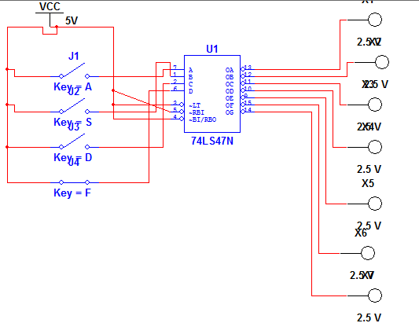
Figura 1: Circuito decodificador para el punto 1. Utilizando Multisim.
- Realice el siguiente montaje en multisim y protoboard, utilizando un codificador cuya salida está conectada a un display de 7 segmentos. Una vez implementado, introduzca los números del 0 al 9 en forma binaria en las entradas A,B,C,D, del decodificador utilizando un switch, y observe si concuerda cada número introducido con el mostrado en el display, R1=560 Ω. (la resistencia que se debe colocar cuando se realice el circuito en protoboard, entre VCC y el display 7 segmentos)

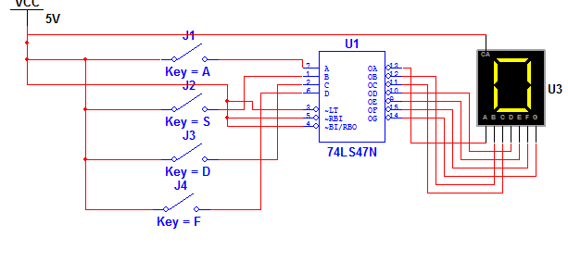
Figura 2: Circuito decodificador para el punto 2. Utilizando Multisim.
El siguiente circuito puede servirle de ayuda para la conexión del display 7 segmentos.
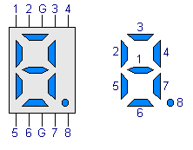
Figura 3: Octavo segmento.
Fuente:. http://www.monografias.com/trabajos11/leds/leds2.shtml.

Complete la siguiente tabla.
A | B | C | D | SALIDA
0 | 0 | 0 | 0 | 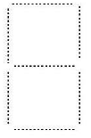
0 | 0 | 0 | 1
0 | 0 | 1 | 0
0 | 0 | 1 | 1
0 | 1 | 0 | 0
0 | 1 | 0 | 1
0 | 1 | 1 | 0
0 | 1 | 1 | 1
1 | 0 | 0 | 0

- Introduzca el código binario para que se vea el número 8 en el display y después cambie el valor de R1 a 220 Ω, y después a 1 KΩ. Observe la brillantes de los segmentos y haga sus comentarios para cada caso.
- Construya en el protoboard y simule el circuito contador de la siguiente figura con una señal de entrada entre 10 y 20 Hz. (Utilizando el LM555 desarrollado en una guía anterior) y realice el conteo ascendente sólo hasta 9 y que vuelva a cero de forma automática.
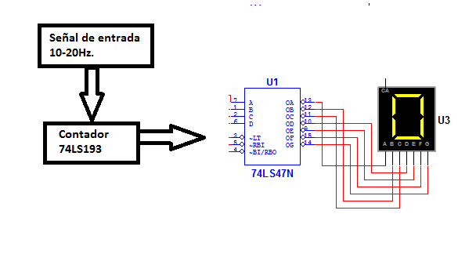
Figura 2: Circuito para montar en protoboard del punto 3.
¿Cuál es la diferencia existente entre el contador utilizado y el contador con referencia 74LS192?

PARTE 2. DISEÑO.
Diseñe, simule en Multisim y realice el circuito en protoboard de un circuito, “reloj digital” que cuente en segundos desde 00 hasta 59, vuelva a 00 y continue.

